## Prinsipial elektr sxemalarda diodlarning chizilish tartibi

Yoru

g‘

lik

diodi

Stabilitron

Diod

k

o‘

prigi

T

o‘g‘

irlagichli

diod

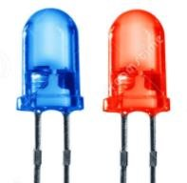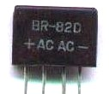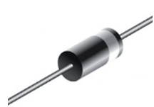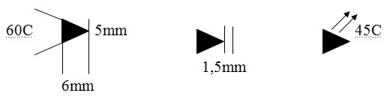

**Diodlarning**

**ulanish**

**sxemasi**

t

o‘

siq

P

N

P

N

+

-

**-**

**+**

To‘g‘ri ulash

Teskari ulash

P N anod-katod

Diodning asl ko‘rinishi Varikap

Stabilitron Stabilitron

Tunelli diod Yorug‘lik diod

A K

B

Fotodiod Tiristor

## Yorug‘lik diodning elektr zanjirga ulanish sxemasi

Anod Katod

Anod

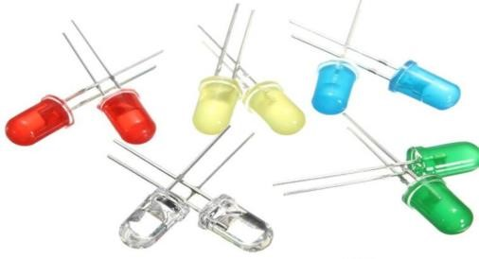

Anod

Katod

Zanjirdagi kuchlanish 5 volt

Yorug‘lik diodi 20 mA, 2 voltga mo‘ljallangan Rezistorning qarshiligini aniqlang.

?

+

20

mA 2V

**5**

**V**

Formula yordamida

hisoblanishi



Demak, 150 Ωli rezistorda 3 volt kuchlanish isrof bo‘lib, yorug‘lik diodi 2 volt kuchlanish bilan oziqlanadi.

*4-jadval*

## Diod va stabilitronlarning belgilanishi

|  |  |  |  |  |
| --- | --- | --- | --- | --- |
|  | **Diodlarning rangli halqali belgilanishi**  **PRO ELECTRON Yevropa** | | |  |
| **Ranglar** | **1-halqa** | **2-halqa** | **3-halqa** | **4-halqa** |
| Oltin |  |  |  |  |
| Kumush |  |  |  |  |
| Qora | AA | X |  | 0 |
| Jigarrang |  |  | 1 | 1 |
| Qizil | BA | S | 2 | 2 |
| Olovrang |  |  | 3 | 3 |
| Sariq |  | T | 4 | 4 |
| Yashil |  | V | 5 | 5 |
| Ko‘k |  | W | 6 | 6 |
| Siyohrang |  |  | 7 | 7 |
| Kulrang |  | Y | 8 | 8 |
| Oq |  | Z | 9 | 9 |

Misol uchun

BAT85



## PHILLIPS firmasi stabilitronlarining rangli belgilashi

PHILLIPS firmasi stabilitronlari katodini rangli belgilaydi. 1-belgi stabilitronning qanday xilda ekanini bildirsa, 2-belgi stabilizatsiya kuchlanishini bildiradi.

Katod-anod

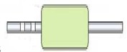

**1 2**

|  |  |  |  |  |  |  |  |  |  |  |  |  |  |  |  |  |  |  |  |  |  |  |  |  |  |  |  |  |  |
| --- | --- | --- | --- | --- | --- | --- | --- | --- | --- | --- | --- | --- | --- | --- | --- | --- | --- | --- | --- | --- | --- | --- | --- | --- | --- | --- | --- | --- | --- |
| |  |  | | --- | --- | | Birinchi chiziq | Stabilitronning xili | | Binafsharang | BY80 | | Pushti | BY81 | | Qora | BY84 | | |  |  | | --- | --- | | Ikkinchi chiziq | Kuchlanish voltda | | Qora | 4 | | Yashil | 6 | | Qizil | 8 | | Binafsharang | 10 | | Pushti | 12 | | Och binafsharang | 14 | | Kulrang | 16 | | Jigarrang | 18 | | Ko‘k | 20 | |

*5-jadval*

## Diodlarni montajga tayyorlash va kavsharlashning texnologik xaritasi

(maqsad: diodlarni bosma plataga kavsharlash bilim va ko‘nikmalarini shakllantirish)

|  |  |  |  |  |
| --- | --- | --- | --- | --- |
| **№** | **Bajariladigan ishlar**  **mazmuni** | **Asbob-uskuna va**  **jihozlar** | **Eskizlar, chizmalar, rasmlar** | **Bajarilish tartibi** |
| 1. | Bajariladigan ishlar mazmuni bilan tanishish. | Asbob-uskuna, jihozlarning ishlashi bilan tanishish. |  | Texnologik xarita bilan to‘liq tanishing. |
| 2. | Bajariladigan ishlarning xavfsizligi. | Elektr xavfsizligi qoidalari.  Mehnat xavfsizligi qoidalari.  Yong‘in xavfsizligi qoidalari. |  | Ish o‘rnini tashkil qilish. Asbobuskuna va jihozlarni ishchi holatga keltiring. |
| 3. | Prinsipial elektr sxemada belgilangan diodlarni tanlab olish, montajga tayyorlash. |  |  | Prinsipial elektr sxemadagi diodlarni tanlab oling.  Diodlarning oyoqchalarini yaxshilab tozalab kanifol va qalayga to‘yintiring. |
| 4. | Diodlarni montajga tayyorlash. |  |  | Yumaloq jag‘li omburda diodlarning oyoqchalarini bosma plataning teshikchalariga mo‘ljallab buking. |
| 5. | Diodlarni kavsharlashga tayyorlash. |  |  | Diodlarni bosma plataga o‘rnating. |
| 6. | Diodlarni bosma plataga kavsharlash texnologiyasi. |  |  | 1. Stabilitronlarni kavsharlang. 2. SMD diodlarini kavsharlang. 3. To‘g‘irlagichli diodlarni kavsharlang. Diqqat: qalay boshqa   yo‘lchalarga tegib |
|  |  |  |  | qolmasin |

**Nazorat savollari:**

1. O‘lchov asboblarini ishga tushirish ketma-ketligini aytib bering.
2. Yarimo‘tkazgichli diodlarni o‘lchov asboblarida qanday tekshiriladi?
3. Yarimo‘tkazgichli tranzistorlar o‘lchov asboblarida qanday tekshiriladi?
4. Elementlar qanday qilib elektromontajga tayyorlanadi?
5. Kavsharlash texnologiyasi ketma-ketligini gapirib bering.
6. Jihozda nosoz element qanday topiladi?

## Mavzuga oid test savollari

**1. Yarimo‘tkazgichli fotoelementlar qanday hodisasiga asoslangan?**

1. Issiqlik
2. Fotoeffekt
3. Yorug‘lik nuri bo‘lmaganda
4. Elektronlarning harakati sust bo‘lganda

**.**

**2**

**Stabilitronni toping**

**.**

B

.

D

.

A.

E. A B D E

**3. Elektr zanjirga o‘zgaruvchan tok uzatilsa yuklamadan qanday tok oqib o‘tadi?**

1. O‘zgaruvchan tok KD1
2. O‘zgarmas tok D. Impulsli tok

E. Bir yarim davrli tok Ry

**4. Bipolar tranzistorning bazasiga uzatilgan signal kollektoridan olinsa, u qanday ulanish sxemasi deyiladi ?**

~

1. Umumiy emitterli
2. Umumiy kollektorli
3. Umumiy bazali
4. Umumiy baza, emitterli

**5. Bipolar tranzistorning umumiy emitterli sxemasida bazaga uzatilgan signal kollektordan chiqishida fazalar bo‘yicha signal qanday ko‘rinishga ega bo‘ladi ?**

1. To‘g‘ri
2. 180° siljigan

1. 270° siljigan **?**
2. 360° siljigan

**6. Stabilitronlar elektr zanjirlarga qanday ulanadi?**

1. To‘g‘ri
2. Teskari
3. Ketma-ket
4. Aralash